Схема границ
Рыбоводного участка
Река без названия, вытекающая из озера Чумъяк
Ханты-Мансийский район
Площадь – 2,54га

 | Географические координаты точек
 | С.Ш. |  |  | В.Д.
 | град. | мин. | сек. | град. | мин. | сек.
1 | 60 | 38 | 05 | 69 | 20 | 49
2 | 60 | 36 | 08 | 69 | 21 | 38
3 | 60 | 35 | 40 | 69 | 21 | 12

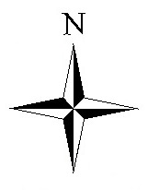
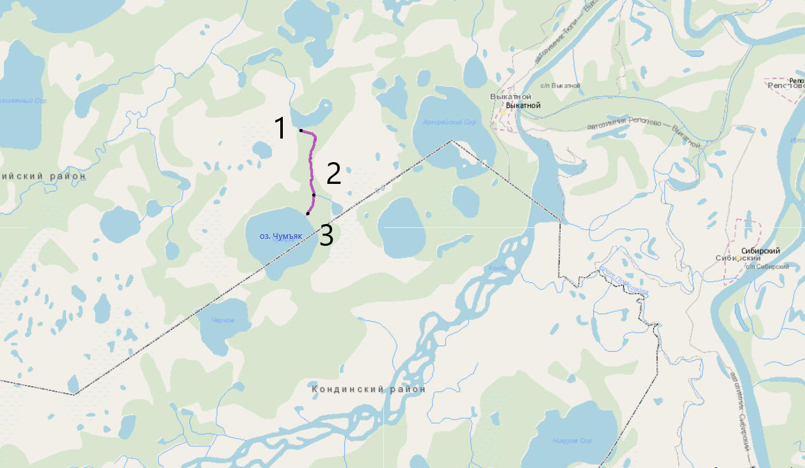

Условные обозначения:
Граница рыбоводного участка

Текстовое описание:
Акватория, ограниченная последовательным соединением точек (1-2, 2-3):
1. C.Ш. 60° 38' 05" B.Д. 69° 20' 49";
2. C.Ш. 60° 36' 08" B.Д. 69° 21' 38";
3. C.Ш. 60° 35' 40" B.Д. 69° 21' 12"

